**خطاهای نحوی syntax error :** این نوع خطا زمانی به وجود می آید که دستورات نوشته شده اشتباه باشد .

**خطاهای زمان اجرا runtime** : این نوع خطا زمانی به وجود می آید که ممکن است که در نصب نرم افزار یک اشتباهی رخ داده باشد .

**خطاهای معنایی symantec error :** این نوع خطا خطرناک ترین خطای برنامه نویسی میباشد که از لحاظ معنایی به وجود می آیند. به عنوان مثال چند متغیر داریم که عملیات مختلف ریاضی را روی آن ها انجام میدهیم ولی اولویت عملگرها را بلد نیستیم و اگه رعایت نکنیم جوابی که به دست می آید با جواب درست کاملا فرق داشته باشد

 برخی خطاهای نوشتاری بوده و برخی خطاهای منطقی هستند. یک نوع دیگر از انواع خطا در برنامه نویسی، خطاهایی است که در هنگام اجرای برنامه رخ داده و موجب توقف آن می‌شوند. به این‌گونه خطاها استثنا یا Exception هم گفته می‌شود

فرض کنید در برنامه خود از کاربر خواسته‌اید تا نمره درس دانشجو را وارد کند. کاربر به جای وارد کردن عدد، از حروف فارسی یا انگلیسی استفاده می‌کند. اگر شما بخواهید روی این مقدار ورودی پردازش‌هایی انجام دهید (جمع، تفریق و تقسیم و …) قطعاً با خطا مواجه می‌شوید.

بهتر است در برنامه نویسی همواره سعی کنیم از خطاهایی که ممکن است رخ دهد جلوگیری کنیم. این کار به وسیله مدیریت خطا (مدیریت استثنا یا Exception Handling) انجام خواهد شد. در ادامه پس از بررسی مدیریت خطا در پایتون، به چگونگی مدیریت استثنا در پایتون خواهیم پرداخت

در حالت کلی، پایتون برای مدیریت خطاهای پیش‌بینی نشده در برنامه‌ها دو روش در نظر گرفته است. این دو راه‌حل عبارت‌اند از:

مدیریت استثنا (Exception Handling): در این روش بخش‌هایی از برنامه که ممکن است باعث ایجاد خطا شود را مدیریت کرده و در صورت بروز خطا، کارهای جایگزین انجام خواهیم داد.

تست توابع (Assertion): با استفاده از این روش، می‌توان ورودی و خروجی یک تابع یا عملیات را بررسی کنیم. در صورتی که مشکلی در ورودی و خروجی مورد انتظار وجود داشت، تصمیماتی برای ادامه برنامه می‌گیریم.

| **اسم خطا** | **شرح خطا** |
| --- | --- |
| Exception | خانواده انواع استثناها |
| ArithmeticError | کلاس خطا برای محاسبات عددی |
| ZeroDivisionError | خطای خاص از تقسیم عدد بر صفر |
| TypeError | ورودی تابع از نوع شئ قابل‌قبول نیست |
| ValueError | مقدار آرگومان ورودی تابع اشتباه است |

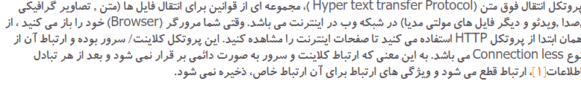

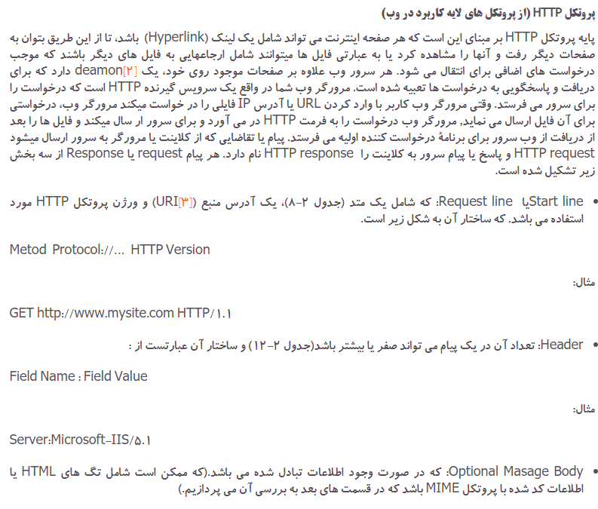

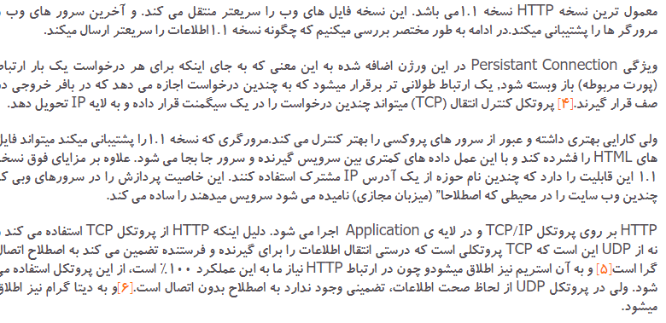

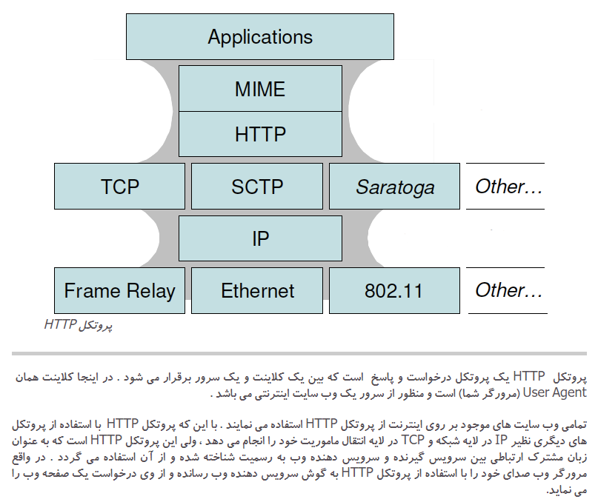

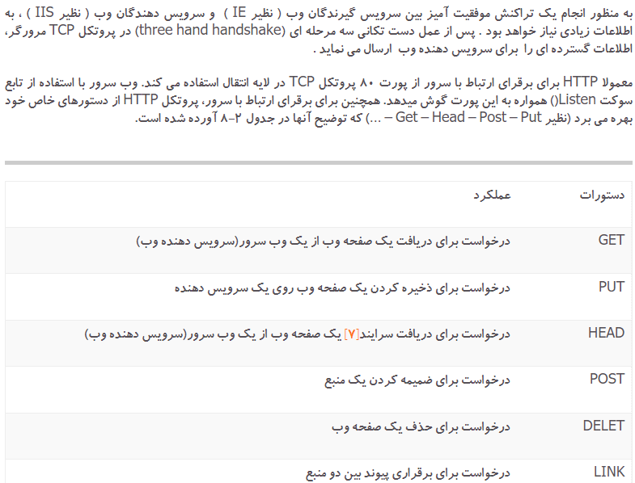

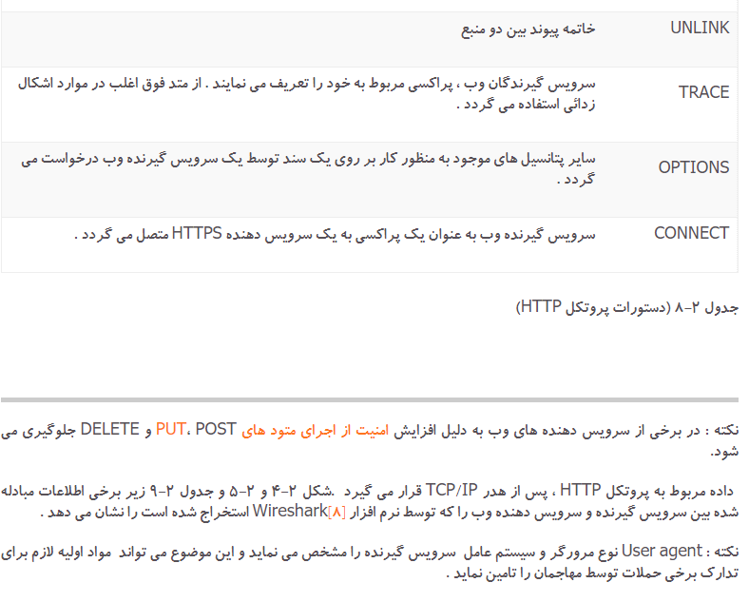

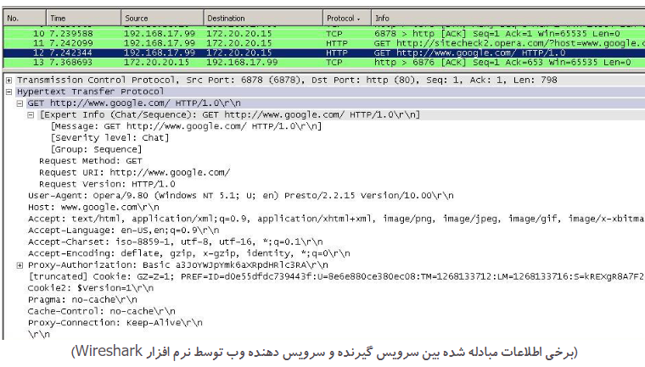

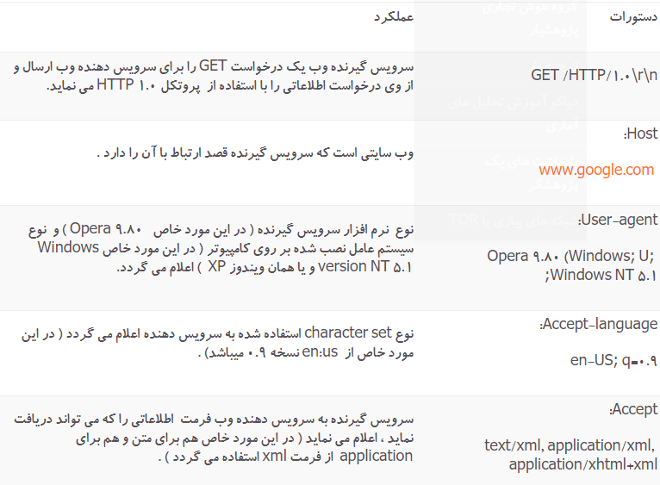

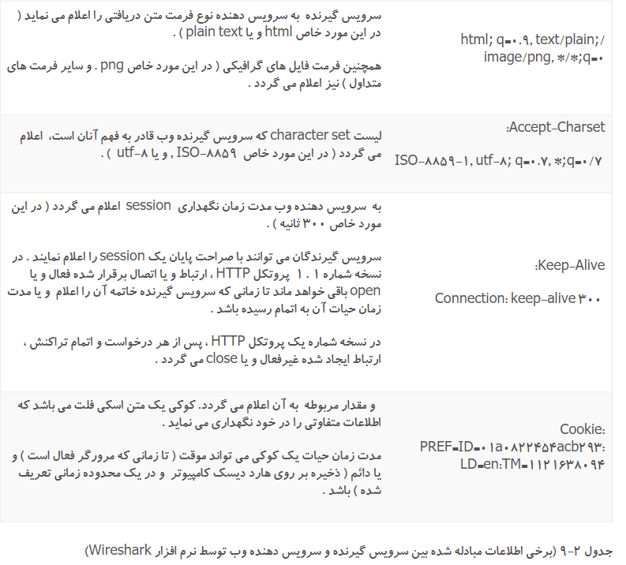

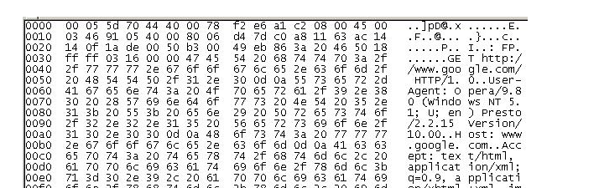

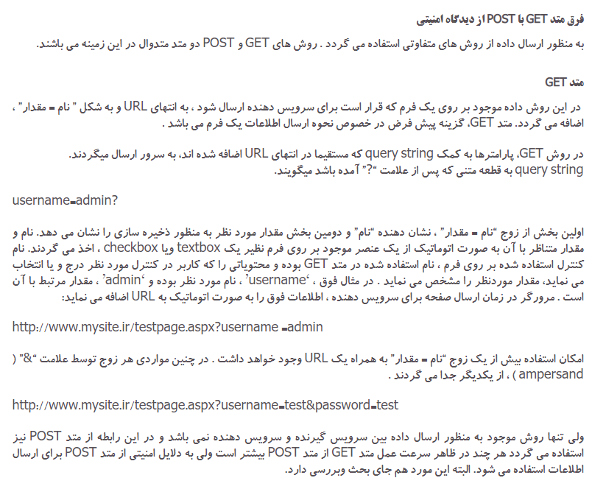

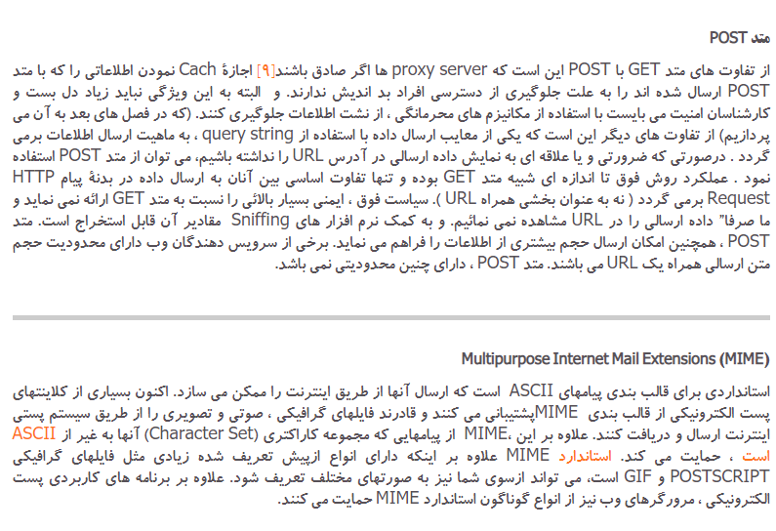

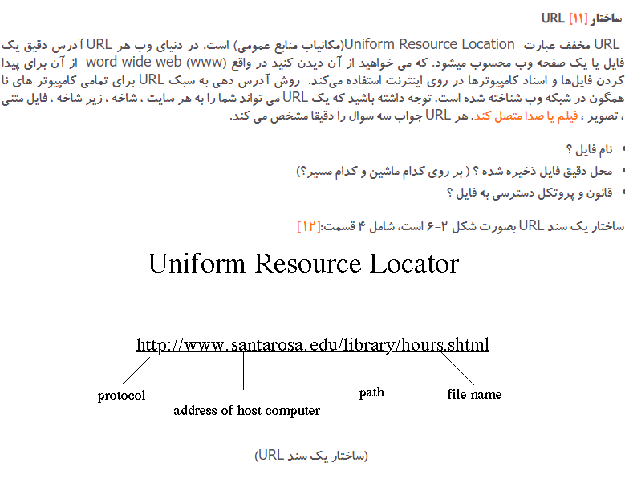

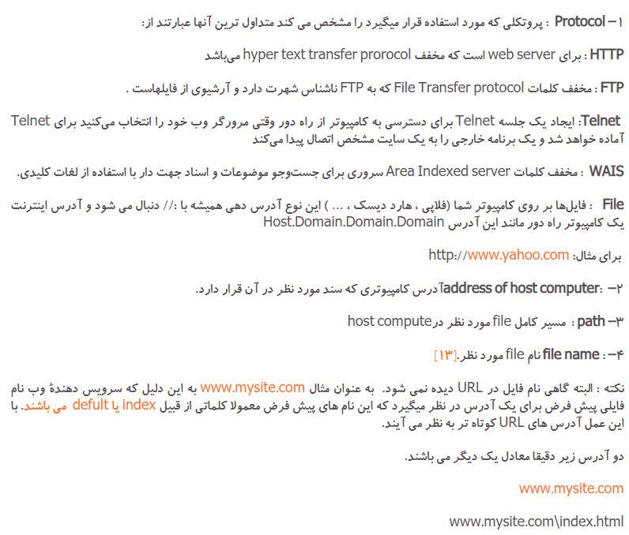

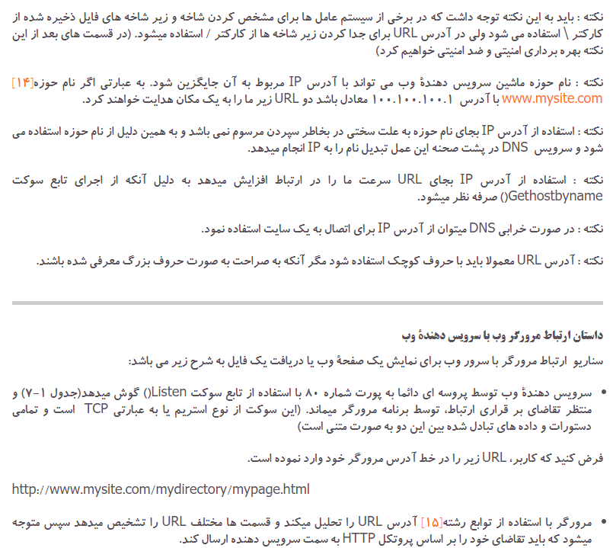

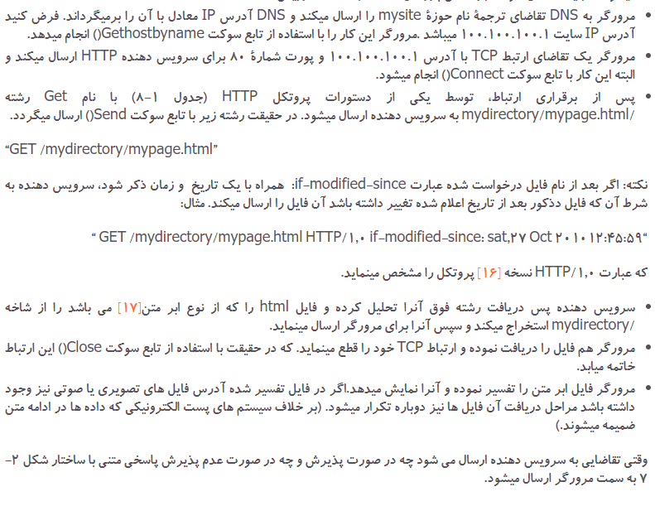

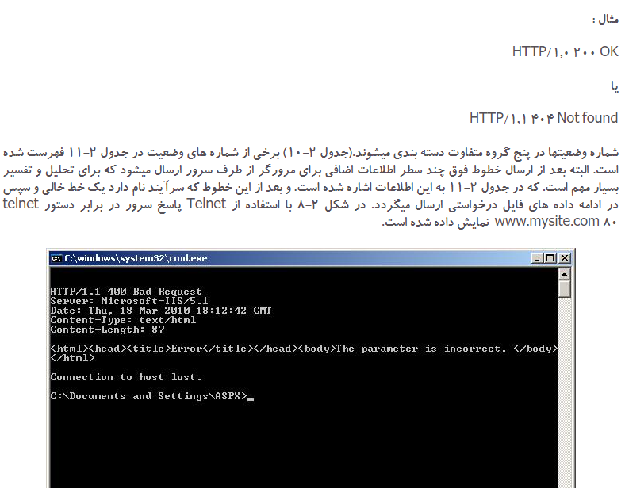

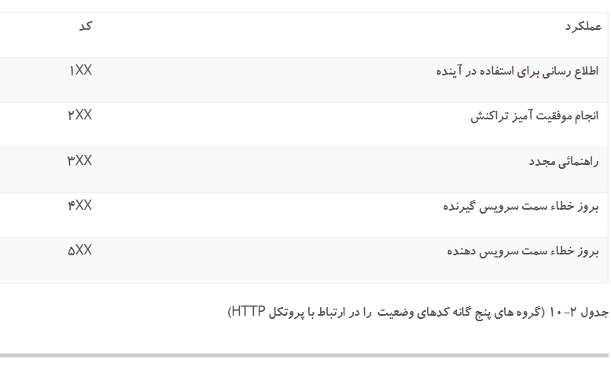

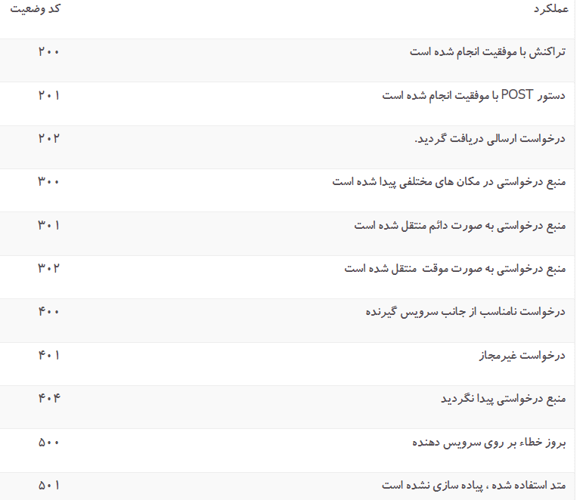

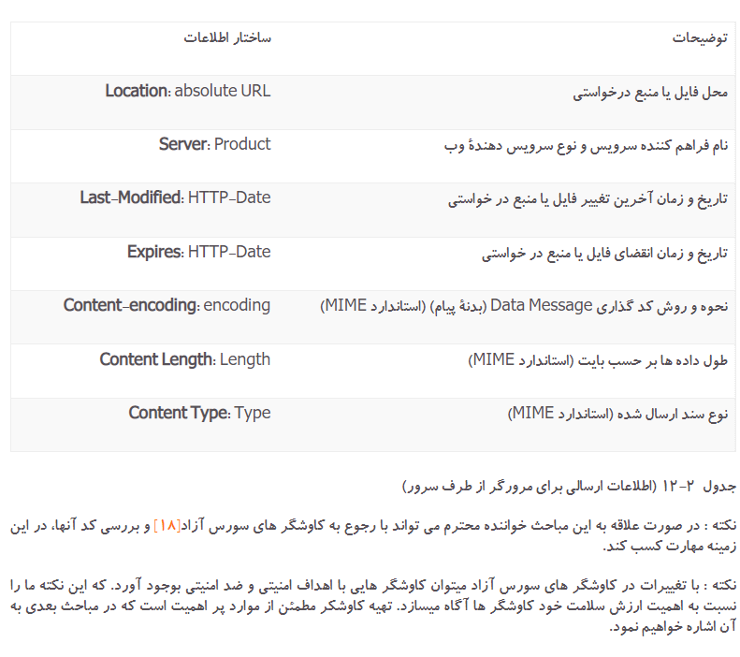

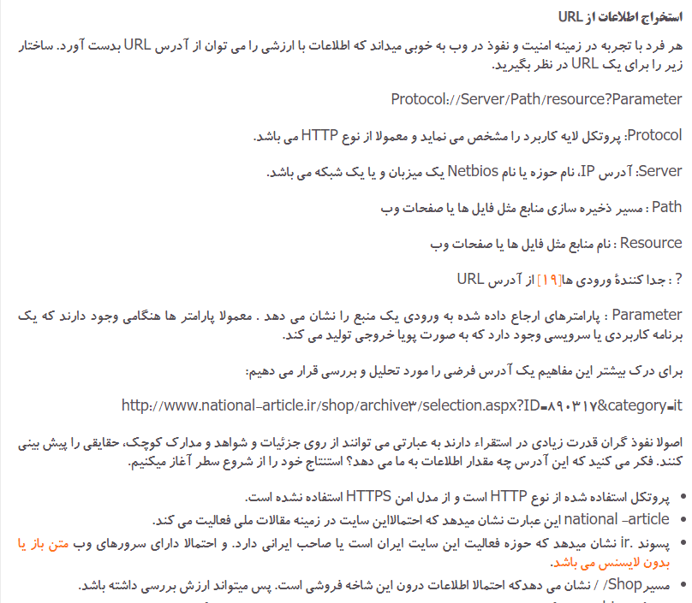

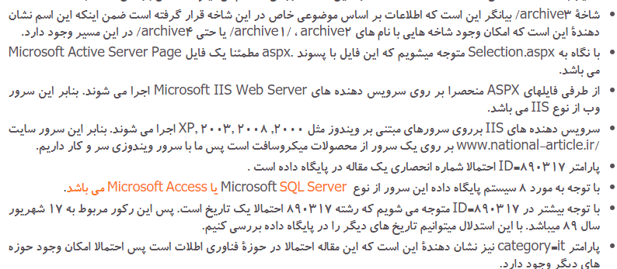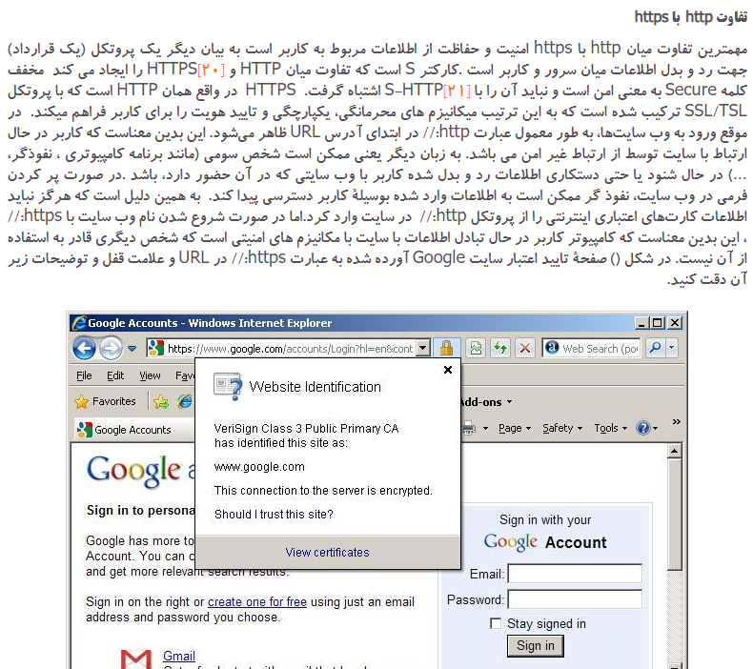

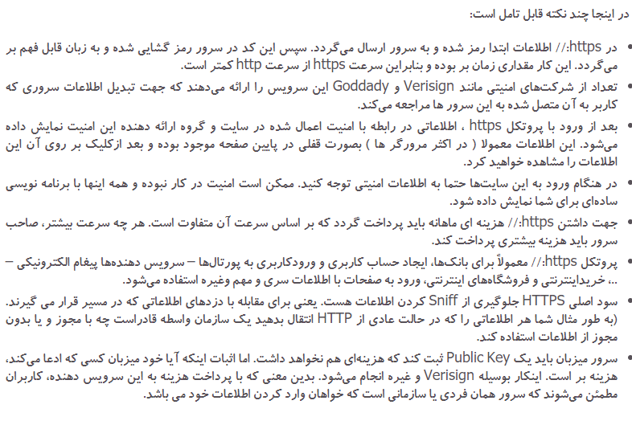

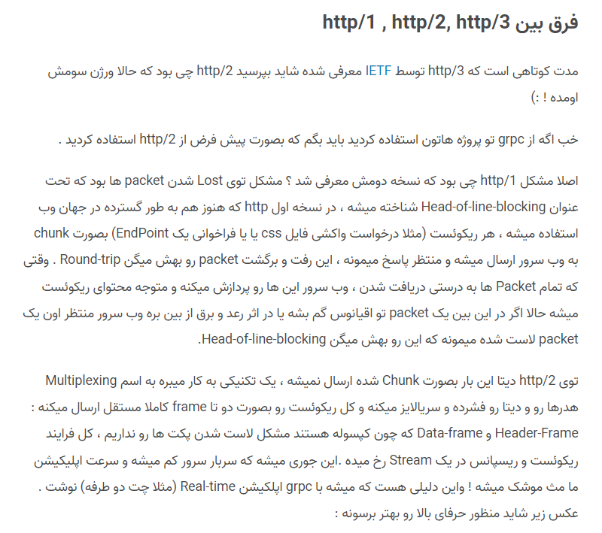

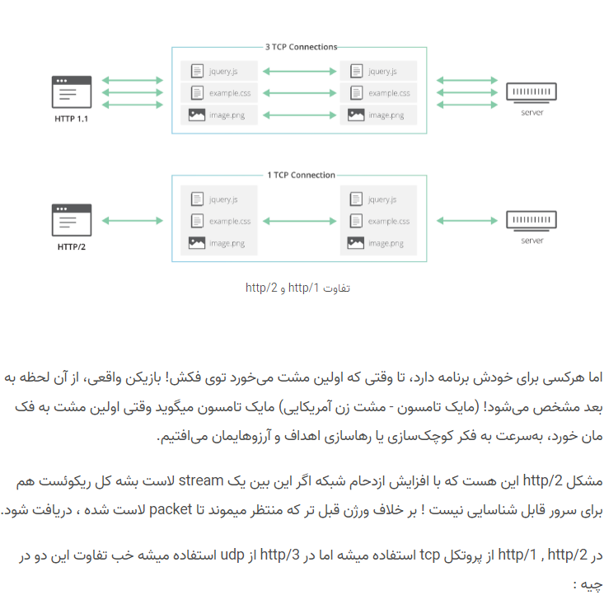

 Tcp مثل تلفن میمونه ، و Udp مثل رادیو و تلویزیون : یعنی چی ؟ وقتی که با تلفن تماس بگیری باید حتما و الزاما یه نفر باشه اونور خط که جوابت رو بده، ولی در رادیو یا تلویزیون ، فرستنده کاری به گیرنده نداره و پیامش رو ارسال میکنه هر کس روشن بود میگیره .

به زبان فنی تر : Udp پیام رو BroadCast میکنه اما Tcp از روش Peer-to-Peer استفاده میکنه (داریم در مورد لایه های شبکه صحبت میکنیم ) ، خب روی همین اصل کلی دیگه از تفاوت هاشون هم قابل تشخیص میشه مثلا سرعت Udp خیلی از tcp بیشتر هست (به دلیل اینکه برای دریافت پاسخ صبر نمیکنه)

. یه نکته مهم اینه که http/3 امکان فرخوانی از لوکال و LoopbackAddress رو نداره

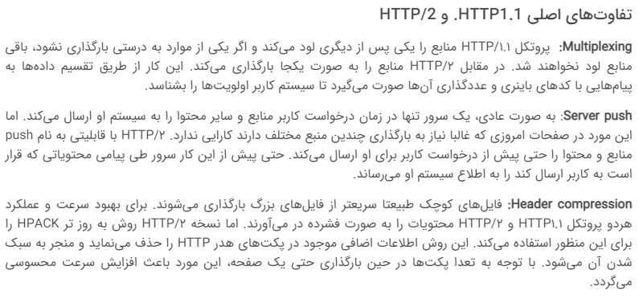

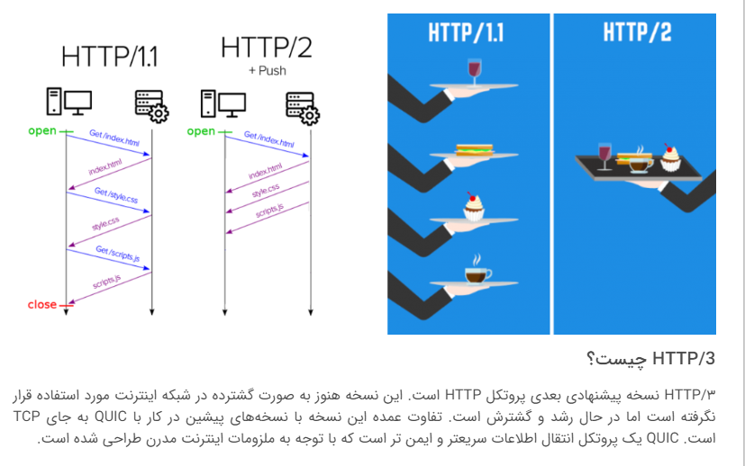

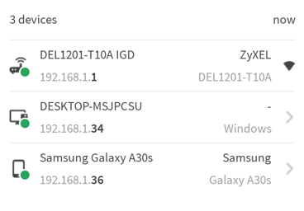

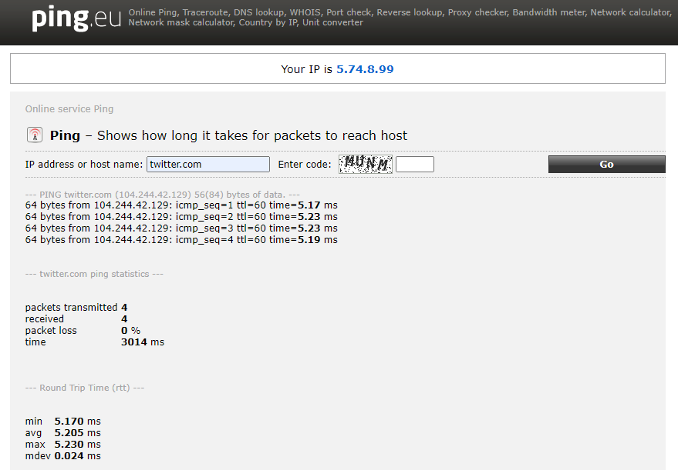

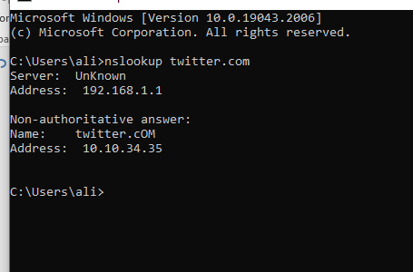

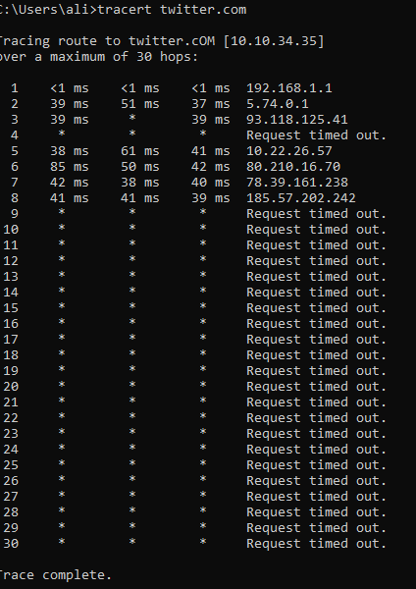

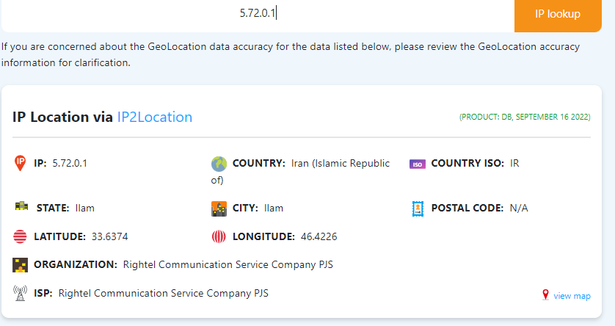

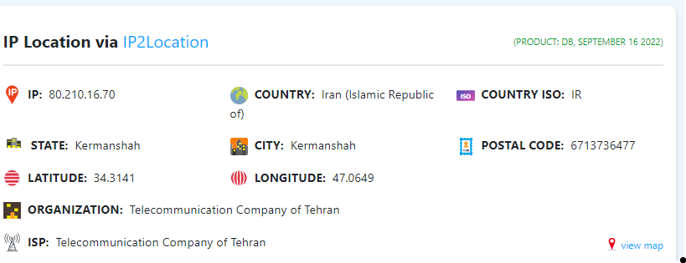

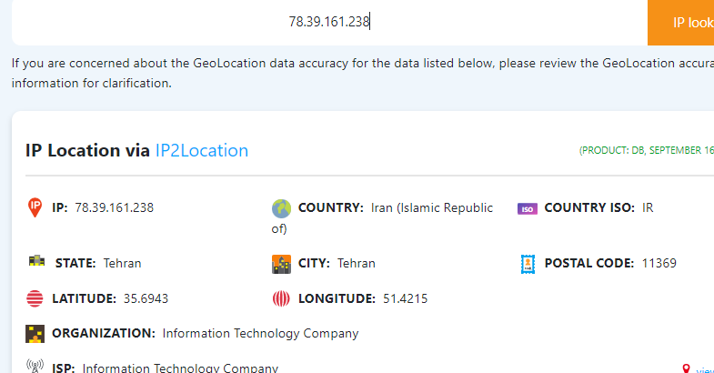

**78.39.161.238 and 185.57.202.242 tehran**

**Local ip=192.168.1.1**

**Other global**

